**UNIVERSIDAD DE TARAPACÁ**



**ESCUELA UNIVERSITARIA DE INGENIERÍA INDUSTRIAL, INFORMÁTICA Y DE SISTEMAS**



Área de Ingeniería en Computación e Informática



**Plan de proyecto  
War Machine Cube Destroyer**

**Autor(es): Cristian Bautista M.**

**Christian Cáceres M.**

**Felipe López C.**

**Alan Ortega G.**

**Asignatura: Proyecto I**

**Profesor(es): Ricardo Valdivia**

ARICA, DÍA MES AÑO

# Historial de Cambios

|  |  |  |  |
| --- | --- | --- | --- |
| **Fecha** | **Versión** | **Descripción** | **Autor(es)** |
| 16/08/2018 | 1.1 | Desarrollo del panorama general | Alan Ortega |
| 28/08/2018 | 1.3 | Organización del Personal | Alan Ortega |
| 06/09/2018 | 1.5 | Planificación del Proyecto | Alan Ortega |
| 06/09/2018 | 1.7 | Planificación de Recursos | Alan Ortega |
| 06/09/2018 | 1.9 | Referencias | Alan Ortega |

# Tabla de Contenidos

1. Panorama General
   1. Introducción (contexto)
   2. Objetivo General
   3. Objetivos Específicos
   4. Restricciones
   5. Entregables
2. Organización del Personal

2.1. Descripción de Roles

2.2. Personal que cumplirá los Roles

2.3. Mecanismos de Comunicación

1. Planificación del Proyecto

3.1. Actividades (nombre, descripción, responsable, producto)

3.2. Asignación de tiempo (carta Gantt Redmine)

3.3. Personal-rol asignado

3.3. Gestión de Riesgos (ver plantilla para el Tratamiento de los Riesgos)

1. Planificación de los Recursos

4.1. Recursos Hardware-Software requeridos

4.2. Estimación de Costos (Hardware, Software, Recursos Humanos)

1. Referencias (estándar IEEE)
2. **Panorama General**

# Introducción

Se desarrollará un proyecto que consiste en la construcción de un robot. Este debe tener la capacidad de resolver un cubo rubik’s mediante algoritmos generados por los integrantes. El robot se construirá a base de un kit ev3 lego y deberá ser capaz de mover paso a paso las caras del cubo, logrando que éstas tengan sus colores correspondientes.

# Objetivo General

Construir un robot EV3 capaz de ejecutar algoritmos de resolución para un cubo rubik’s 3x3x3 a través de un programa diseñado para controlar el hardware del WarMachine: Cube Destroyer.

# Objetivos Específicos

* Diseñar y armar un robot que pueda manipular un cubo rubik’s.
* Desarrollar un programa en lenguaje Python que logre realizar los algoritmos traducidos para la resolución de un cubo rubik’s
* Crear una aplicación capacitada para enviar instrucciones remotamente hacia el robot EV3.

# Restricciones

* Las piezas del robot EV3 son altamente escasas, ya que es un modelo nuevo.
* Al no tener en su totalidad los conocimientos del lenguaje Python, nos limita a utilizar funciones básicas.
* Sólo disponemos de los movimientos que nos proporcionan los motores para la resolución del cubo rubik’s.

# Entregables

* Informe Plan de Proyecto
* Producto Final
* Bitácora Semanal
* Riesgos

1. **Organización del Personal**

# Descripción de Roles

* Programador: Tiene la responsabilidad de traducir los algoritmos del cubo rubik’s a lenguaje Python, lograr que el robot EV3 realice las acciones correspondientes y también se encarga del avance de la WIKI.
* Constructor: Tiene la responsabilidad de crear una lista con las piezas faltantes del robot EV3 para el armado completo de éste.
* Secretario: Tiene la responsabilidad de dar avance y desarrollo a los informes, carta Gantt y Bitácora Semanal.
* Líder: Tiene la responsabilidad de organizar y otorgar apoyo a las distintas áreas de trabajo dentro del proyecto.

# Personal que cumplirá los roles

* Programador: Alan Ortega G. y Cristian Cáceres M.
* Constructor: Cristian Bautista M.
* Líder: Felipe López C.
* Secretario: Alan Ortega G.

# Mecanismos de Comunicación

Para poder obtener una comunicación adecuada se decidió crear un grupo de WhatsApp establecido por el líder, para poder resolver problemas encontrados en clases y poder solucionarlos, entonces se llegará a la otra sesión con el material adecuado.

1. **Planificación del Proyecto**

# Actividades

* Armar robot EV3.
* Instalar sistema operativo en la tarjeta SD para trabajar con el robot EV3.
* Configurar conexión WIFI mediante un adaptador USB Tenda.
* Instalar programas necesarios para la programación y comunicación con el robot EV3.
* Traducir algoritmos de resolución del cubo rubik’s al lenguaje de máquina.
* Implementar una aplicación para la comunicación con el robot mediante un dispositivo Android.

# Asignación de Tiempo

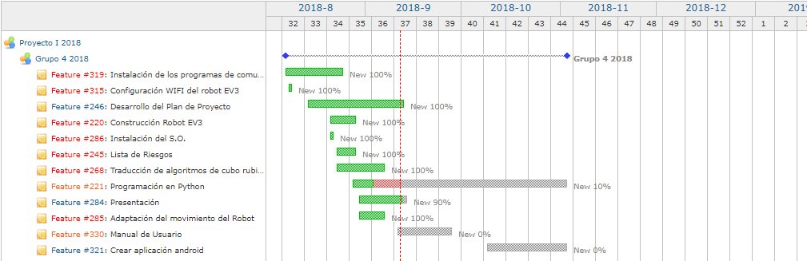

# Personal-rol Asignado

|  |  |
| --- | --- |
| Responsable a cargo | Actividad |
| Alan Ortega | Instalación de programas, configuración Wifi, Desarrollo del Plan de Proyecto y programación en Python |
| Felipe López | Presentación y lista de riesgos |
| Cristian Cáceres | Traducción de algoritmos del cubo Rubik’s, avance en redmine (WIKI) e instalar Sistema Operativo EV3DEV Stretch Beta |
| Christian Bautista | Construcción robot EV3 y diseño de la interfaz |

# Gestión de Riesgos

|  |  |
| --- | --- |
| CATEGORIA DE RIESGOS | |
| 1 | CATASTROFICO |
| 2 | CRÍTICO |
| 3 | MARGINAL |
| 4 | DESPRECIABLE |

|  |  |  |  |
| --- | --- | --- | --- |
| Riesgos | Probabilidad de ocurrencia | Nivel de impacto | Acción remedial |
| Personal sin experiencia | %60 | 2 | Se realizará una búsqueda y análisis al respecto del tema a tratar. |
| Perdida de información | %60 | 1 | Hacer un respaldo de la información correspondiente continuamente en los dispositivos del equipo. |
| Enfermedades/Accidentes | %40 | 3 | Repartir tareas del integrante en cuestión al equipo y el integrante cuando se reintegre necesitara adelantar trabajo. |
| Incumplimiento de tareas en el plazo determinado | %40 | 3 | Establecer una pauta de desarrollo con fechas y tareas determinadas. |
| Falta de herramientas para desarrollar el proyecto | %30 | 3 | Buscar mediante otros medios estas herramientas. |
| Falta de piezas para el robot ev3 | %70 | 2 | Comprar las piezas faltantes para el robot en el mercado. |
| Daño a tarjeta de SD del robot | %60 | 2 | Hacer el respaldo debido en algún dispositivo del equipo. |
| No terminar el proyecto | %20 | 1 | Desarrollar todas las tareas necesarias para el avance del proyecto de manera efectiva y de acorde al tiempo. |
| Falla del software necesario | %30 | 3 | Buscar mediante internet otras opciones similares al software necesario. |
| Errores de programación | %50 | 3 | Buscar errores en internet para su debida resolución. |
| Abandono de integrantes | %30 | 2 | Tomar las tareas del integrante y repartir deberes a los integrantes del equipo. |
| Retraso al entregar los documentos del proyecto | %20 | 3 |  |
| Falta de presupuesto | %30 | 3 |  |
| Indisponibilidad del equipo | %20 | 1 |  |

1. **Planificación de Recursos**

# Recursos Hardware-Software Requeridos

Hardware:

* Robot Lego EV3
* Adaptador WIFI Tenda
* Cubo Rubik’s GNA
* Memoria SD

Software:

* Sistema Operativo EV3DEV – STRETCH BETA
* PyCharm
* Putty (SSH)
* Python 3.7.0

# Estimación de Costos

* Robot Lego EV3 - $490.209 CLP
* Cubo Rubik’s - $15.000 CLP
* Micro/Adapater SD ADATA 8GB - $3.550 CLP
* Adaptador WIFI Tenda - $6.000 CLP

1. **Referencias**

<https://www.ev3dev.org/docs/tutorials/setting-up-python-pycharm/>

https://python-ev3dev.readthedocs.io/en/ev3dev-stretch/motors.html#ev3dev.motor.Motor.on_for_degrees